**PROJETO DE LEI /2021**

**“Autoriza o poder Executivo de Sumaré conceder atenção especial ao idoso, na forma desta Lei, objetivando proporcionar-lhe acolhimento, abrigo diurno, cuidados, proteção e convivência adequados às suas necessidades, com atendimento de segunda a sexta-feira, em horário comercial e de outras providencias”**

Art. 1° - Autoriza o poder Executivo de Sumaré conceder atenção especial ao idoso, na forma desta Lei, objetivando proporcionar-lhe acolhimento, abrigo diurno, cuidados, proteção e convivência adequados às suas necessidades, com atendimento de segunda a sexta-feira, em horário comercial.

Parágrafo Único — A atenção especial de que trata o caput deste artigo compre “Dispõe sobre a criação da creche do idoso no âmbito do município”

Art. 2° - O Município de Sumaré concederá atenção especial ao idoso, na forma desta Lei, objetivando proporcionar-lhe acolhimento, abrigo diurno, cuidados, proteção e convivência adequados às suas necessidades, com atendimento de segunda a sexta-feira, em horário comercial.

Parágrafo Único — A atenção especial de que trata o caput deste artigo compreenderá os seguintes requisitos:

I- Atendimento às pessoas idosas com 60 (sessenta) anos ou mais, cuja renda familiar seja de até três salários mínimos, em situação de vulnerabilidade ou risco social, semi-dependentes para a realização de atividades da vida diária, cujas famílias não tenham condições de prover esses cuidados durante o dia ou parte dele, por trabalhar ou estudar;

II- Prevenção do isolamento e institucionalização da pessoa idosa, promovendo o fortalecimento dos vínculos familiares;

III- Fortalecimento da rede de proteção e defesa dos direitos das pessoas idosas, inserindo a "CRECHE DO IDOSO" como um componente da atenção integral à população idosa.

Art. 3°- O disposto nesta Lei dar-se-á mediante:

I- Instalação de locais apropriados para a convivência diurna de idosos que preencham os requisitos do inciso I do parágrafo único do art. 1°, onde poderão receber abrigo, alimentação, cuidados específicos e realizar atividades diversas;

II- Celebração de convênio entre os Governos Federal ,Estadual ,Municipal, e Iniciativa Privada, tendo por objeto a transferência de recursos financeiros destinados à realização de obras em

imóveis próprios, bem como a aquisição de equipamentos e materiais de natureza permanente, visando à implantação da "CRECHE DO IDOSO", de que trata a presente Lei.

Art. 3° A "CRECHE DO IDOSO" deverá proporcionar aos idosos:

III- Atendimento mínimo, com saúde e alimentação;

IV- Melhor qualidade de vida, com atividades de lazer compatíveis com a condição do idoso;

V- Profissionais capacitados na área de enfermagem para monitorar e acompanhar a estada do idoso nas suas particularidades, bem como o uso dos medicamentos de uso mediato ou contínuo, segundo a necessidade do idoso no horário definido;

VI- Serviços disponíveis ou indisponíveis ao idoso frágil, sendo esses fisioterapêuticos, nutricional, psicológico e social.

Parágrafo Único — Os idosos serão recebidos na "CRECHE DO IDOSO" por sua própria iniciativa ou da família responsável, permanecendo em tempo integral ou parcial, segundo a convivência ou necessidade.

Art. 4°- As despesas decorrentes da execução desta Lei correrão à conta de dotações orçamentárias próprias.

Art. 5°- A presente Lei será regulamentada pelo Poder Executivo Municipal no prazo de 180 (Cento e oitenta) dias, contados da data de sua publicação.

Art. 6º- Esta Lei entra em vigor na data de sua publicação.

Sala das Sessões 10 de Agosto de 2021

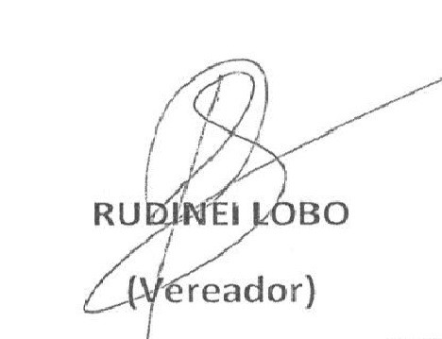

JUSTIFICATIVA

As pessoas idosas requerem cuidados, cujas famílias, muitas vezes, não lhes podem oferecer. É cada vez mais comum a situação de idosos semi-dependentes permanecerem sozinhos, enquanto os filhos, netos e parentes são obrigados a deixar suas casas para trabalharem ou estudarem.  
   
Na "CRECHE DO IDOSO", que a presente proposição tem a intenção de criar, os idosos terão à disposição atenção parcial, com alimentação, higiene pessoal, cultura e recreação, em um local apropriado. Nas referidas unidades os idosos contarão com os serviços de profissionais especializados, como nutricionistas, professores de Educação Física, assistentes sociais e visita de profissionais da saúde.  
   
Dessa maneira, será oferecido espaço de acolhimento, proteção e convivência a essas pessoas.  
   
Art. 203. A assistência social será prestada a quem dela necessitar, independentemente de contribuição à seguridade social, e tem por objetivos:  
I – a proteção à família, à maternidade, à infância, à adolescência e à velhice;  
   
Diante do exposto e ciente da real necessidade peço com fervor que retorne o presente Projeto de Lei o mais rápido possível a esta casa Legislativa para a sua aprovação.

Sala das Sessões 10 de Agosto de 2021

